Figura 1. Ubicación del área de estudio y de los sitios mencionados en el texto. Derecha: Detalle de los sitios ubicados en recuadro.
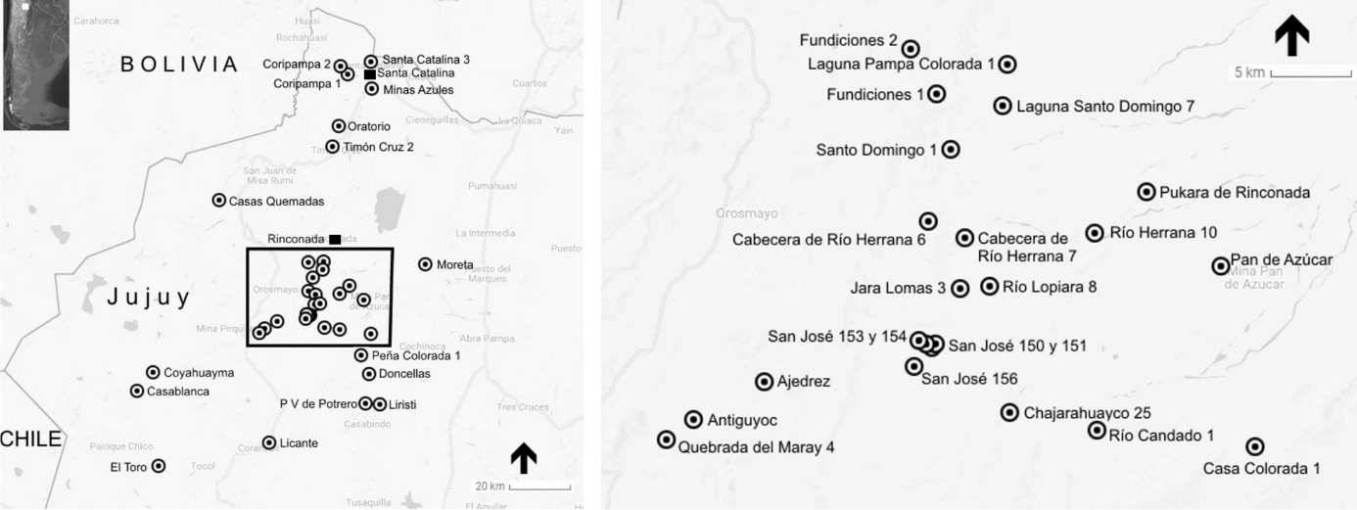
Fuente: elaboración propia.

Figura 2. A: Refugios con techo en falsa bóveda. B: Recinto rectangular con hastiales para techumbre a dos aguas.
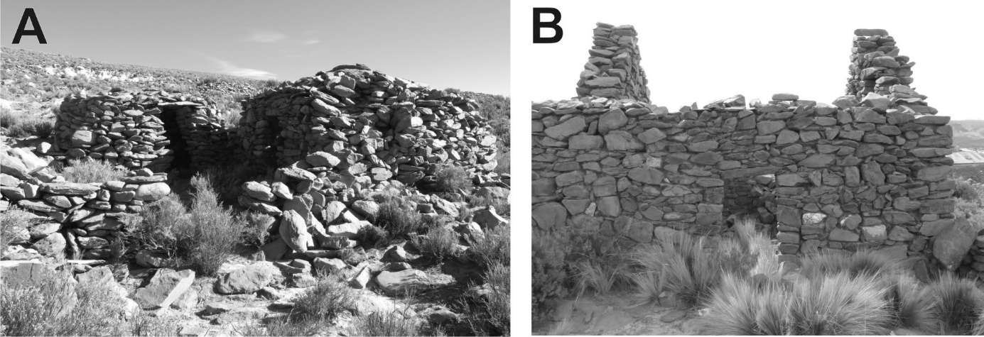
Fuente: fotos Proyecto Arqueológico Sur de Pozuelos-Santa Catalina.

Figura 3. Motivos rupestres de época colonial del sitio Oratorio.
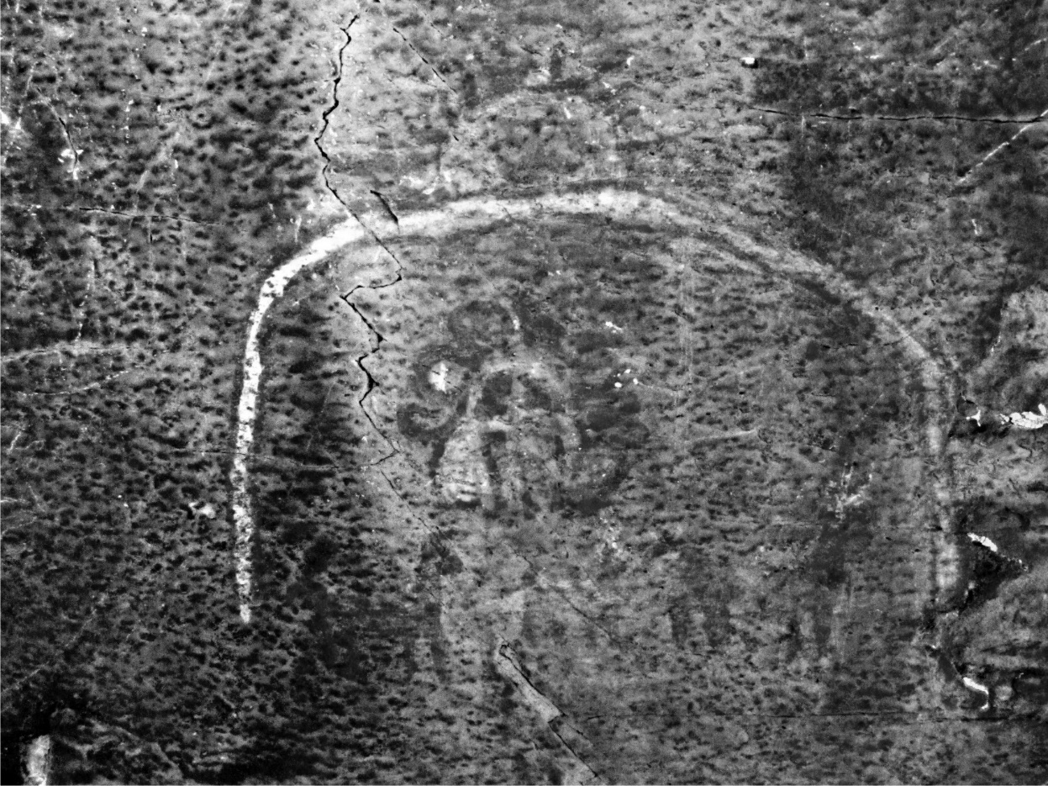
Fuente: fotos Proyecto Arqueológico Sur de Pozuelos-Santa Catalina.

Figura 4. Vista parcial de sitios mineros. A: Antiguyoc 1. B: Quebrada del Maray 4. C: Ajedrez. D: Refugio excavado con ingreso tapiado en Ajedrez
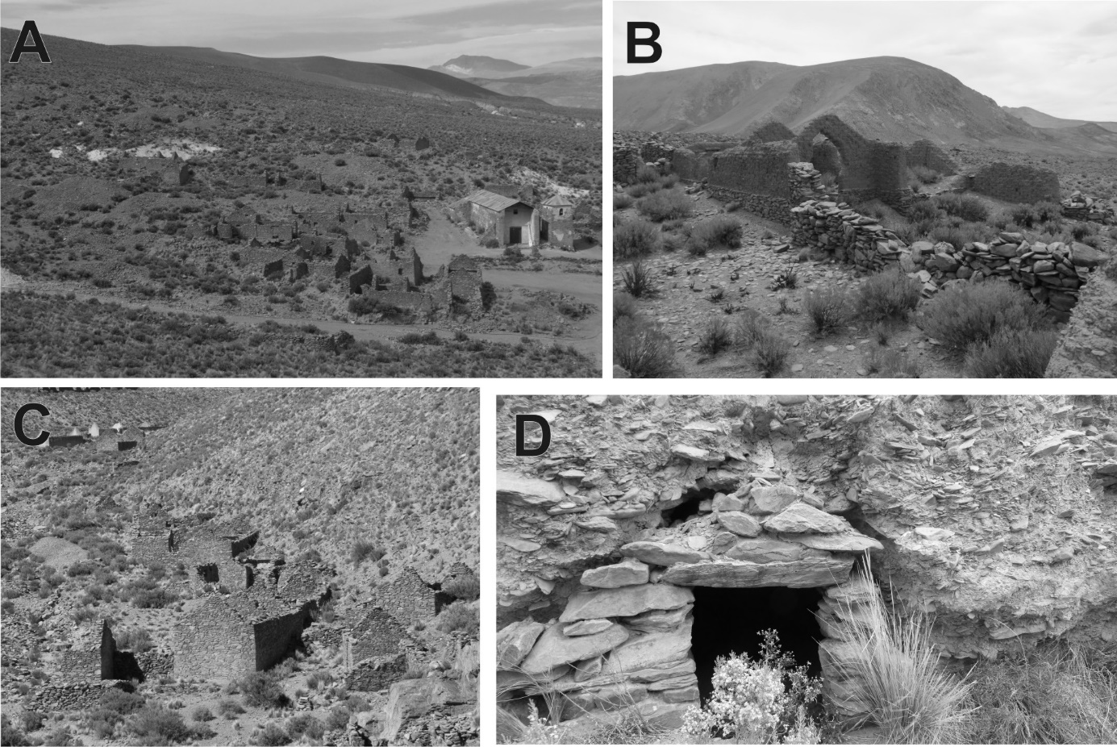
Fuente: fotos Proyecto Arqueológico Sur de Pozuelos-Santa Catalina.

Figura 5. Estructuras en el sitio Fundiciones 2.
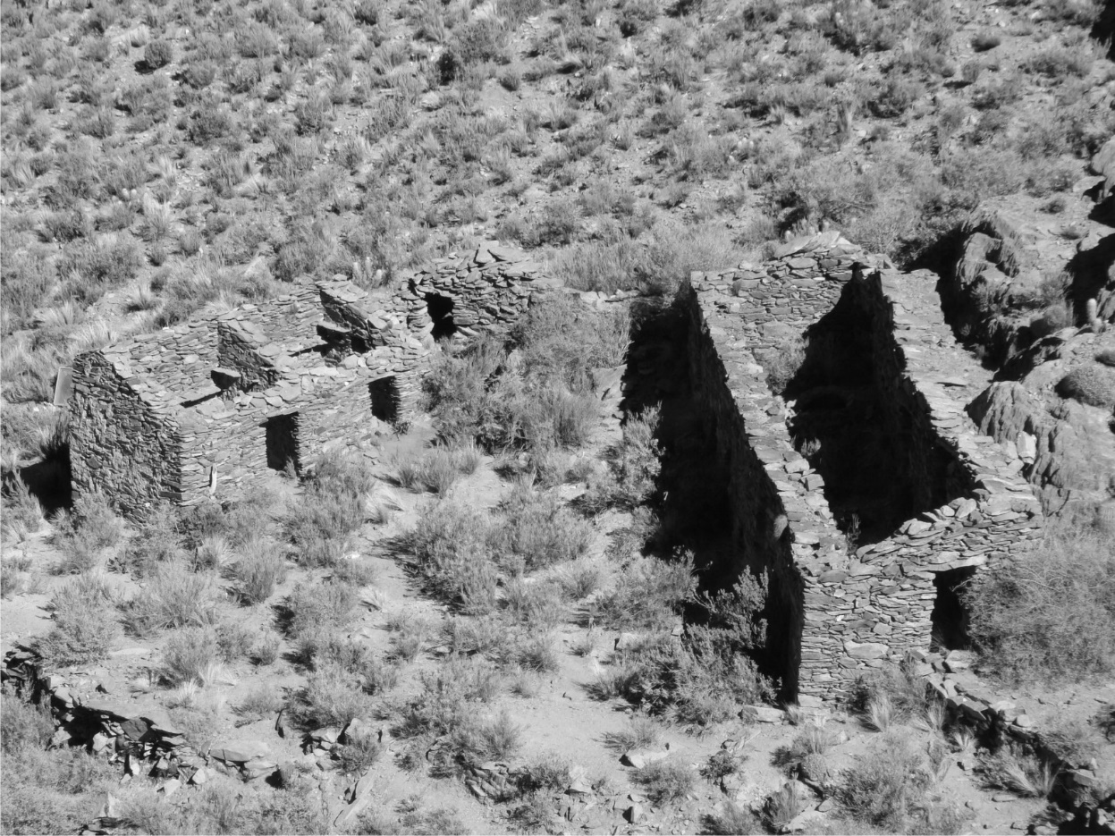
Fuente: fotos Proyecto Arqueológico Sur de Pozuelos-Santa Catalina.

Figura 6. Materiales cerámicos de los sitios mineros de grandes dimensiones. A: Fragmentos con vitrificado verde y motivos pintados. B: Loza tipo pearlware con borde decorado. C: Fragmentos de loza whiteware. D: Fragmento con engobe pulido y pintura negra. E: Fragmento de asa con motivo al pastillaje en zigzag. F: Fragmentos ordinarios.
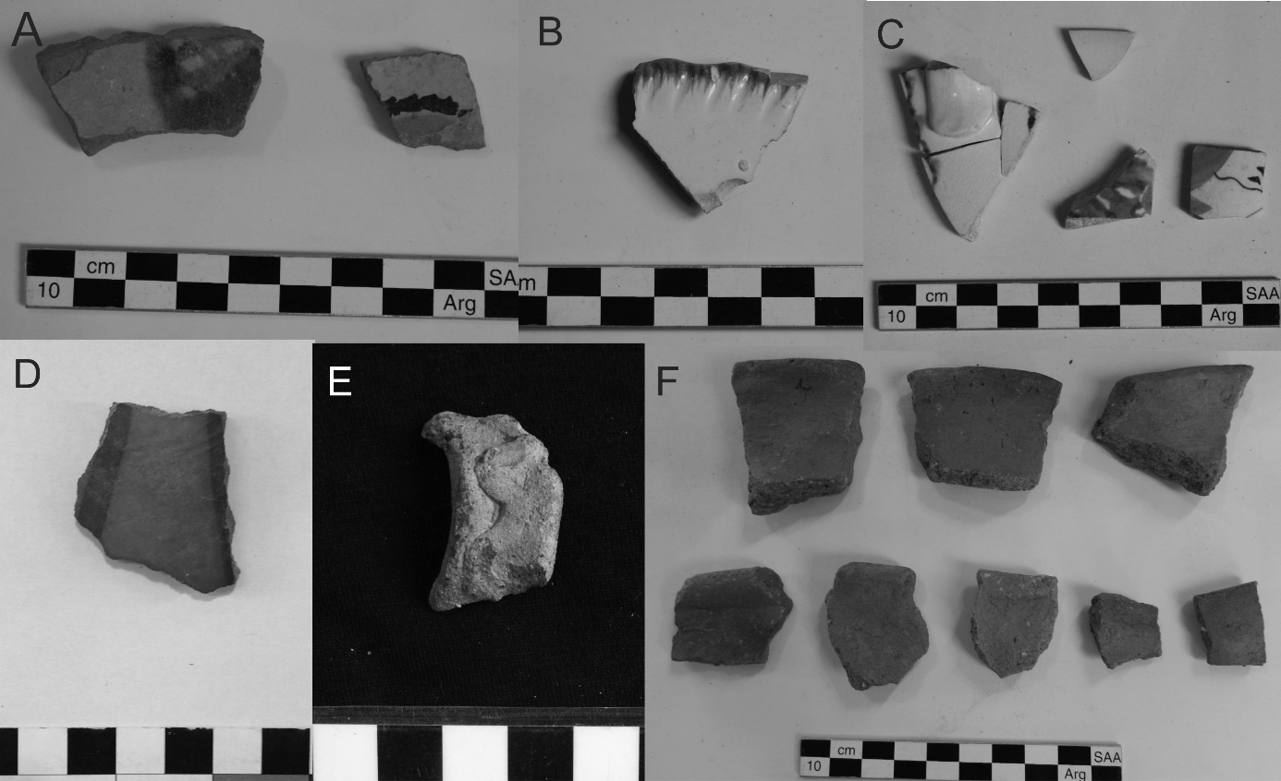
Fuente: fotos Proyecto Arqueológico Sur de Pozuelos-Santa Catalina.
Figura 7. Objetos procedentes de los sitios mineros de grandes dimensiones. A: Botón metálico. B: Hoja de cuchillo. C: Fragmento de cuchara con decoración. D: Cuenta. E: Fragmentos de escoria. F: Fragmento de tijera.
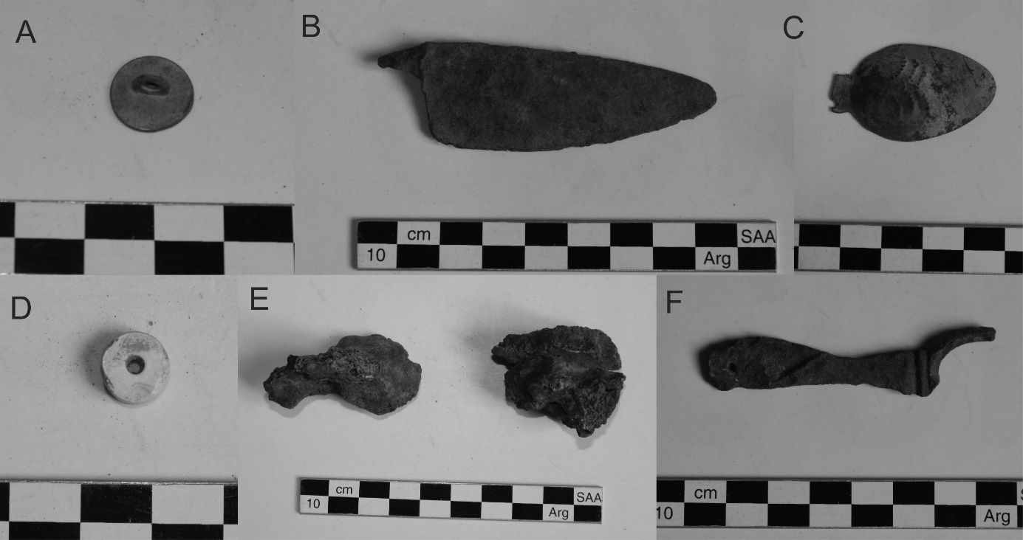
Fuente: fotos Proyecto Arqueológico Sur de Pozuelos-Santa Catalina.

Figura 8. Hornos de reverbero. A: Horno parcialmente conservado en Fundiciones 1. B: Horno de reverbero localizado en ladera del cerro Pan de Azúcar. C: Horno de reverbero para refinación. D: Horno de grandes dimensiones en Fundiciones 2.
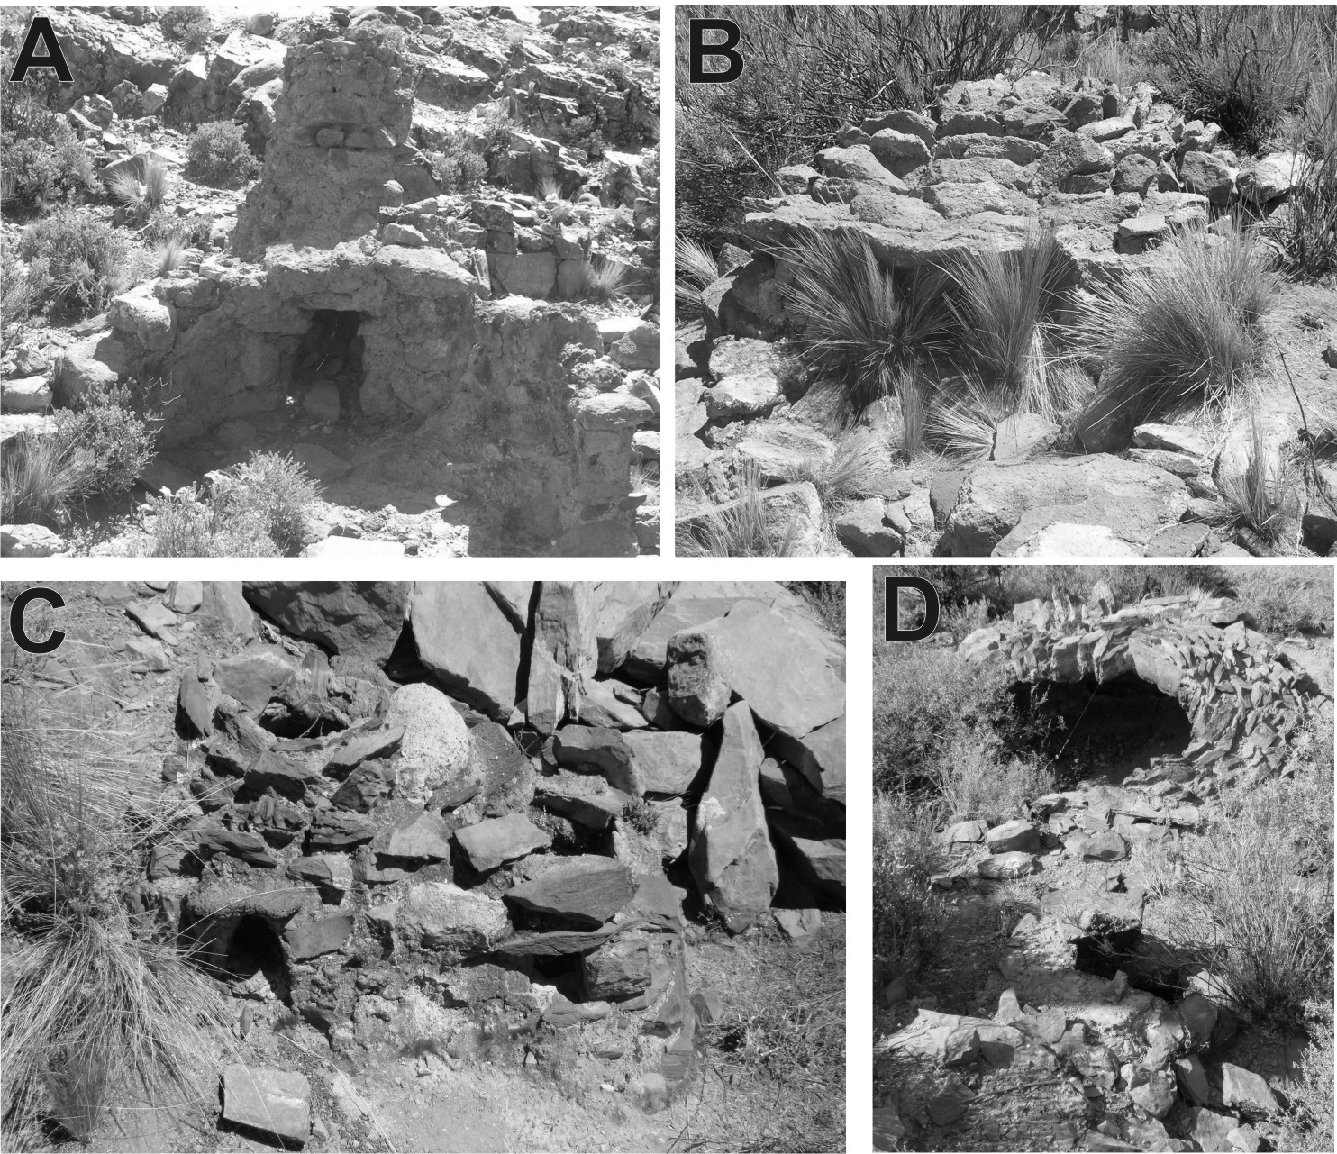
Fuente: fotos Proyecto Arqueológico Sur de Pozuelos-Santa Catalina.

Figura 9. Estructura con vanos en arco del sitio Casablanca.
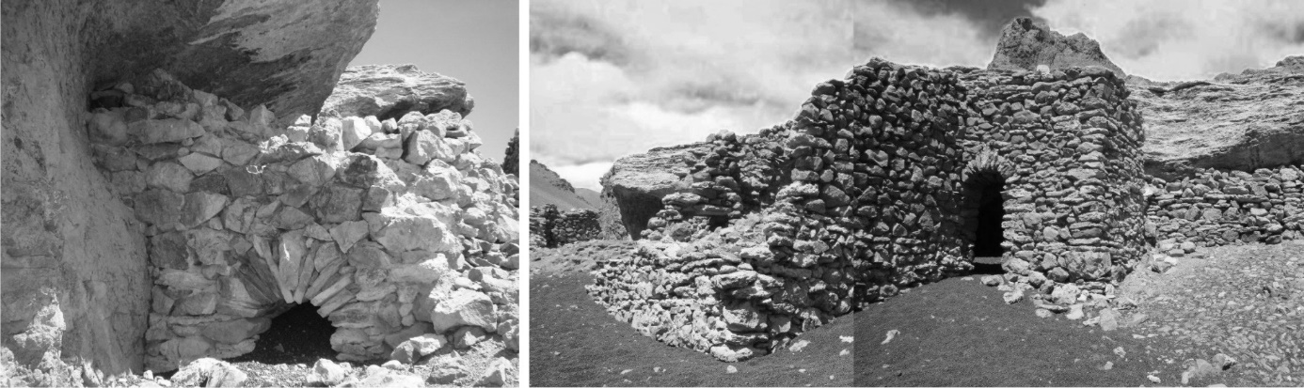
Fuente: fotos Proyecto Arqueológico Sur de Pozuelos-Santa Catalina.

Figura 10. Chullpa en el sitio Peña Colorada 1.
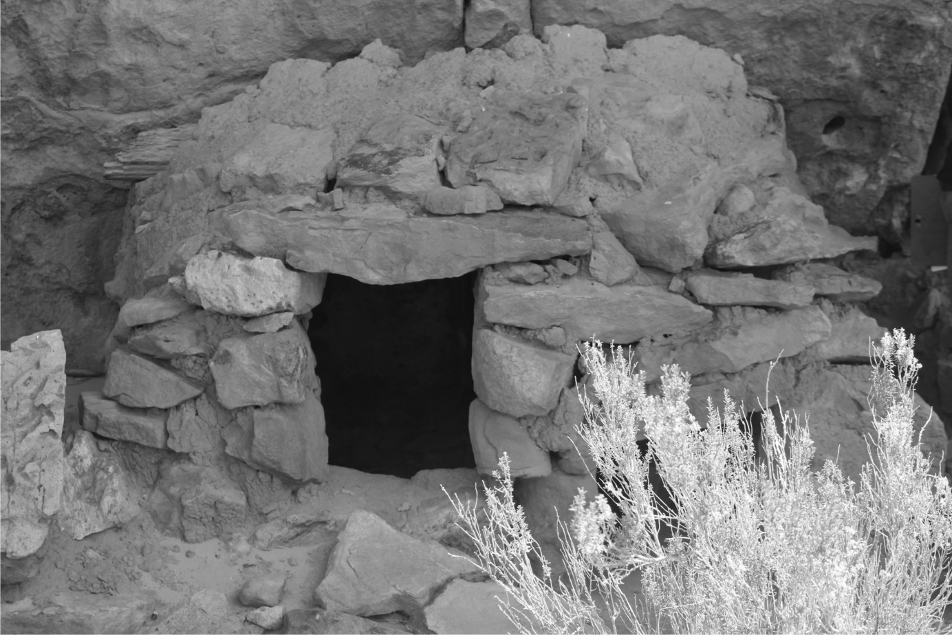
Fuente: fotos Proyecto Arqueológico Sur de Pozuelos-Santa Catalina.

